Розв’язання систем лінійних алгебраїчних рівнянь.

Предмет лекції.
У лекції розглянуто дві групи методів розв’язання систем лінійних алгебраїчних рівнянь. А саме – метод Гауса, схема з вибором головного елементу, метод простої ітерації та метод ітерації Зейделя. Наведені оцінки обчислювальної складності цих методів. Розглянуто спосіб перетворення вихідної системи до виду, придатного для ітерації.

ЗМІСТ.
1. Основні терміни.
2. Метод виключення Гауса
3. Схема з вибором головного елементу.
4. Метод простої ітерації.
5. Перетворення СЛАР до виду, придатного для ітерації.
6. Оцінка точності отриманих наближень.
7. Метод ітерації Зейделя.
8. Контрольні запитання.

1. Основні терміни.
Прямі, ітераційні, стохастичні методі розв'язання; виключення Гауса; головний елемент; прямий хід; зворотний хід; схема єдиного поділу; схема з вибором головного елемента; проста ітерація; ітерація Зейделя; умови збіжності.

Методи розв’язання систем лінійних алгебраїчних рівнянь поділяються на три групи:

- Прямі методи (іноді точні методи) – тобто алгоритми, що дозволяють отримати розв’язок за кінцеве число арифметичних дій. До них, наприклад, належать правило Крамера для знаходження розв'язку за допомогою визначників, або метод виключення Гауса. Правило Крамера в ЕОМ не застосовується тому, що воно вимагає неприпустимо великої кількості арифметичних.
- Ітераційні методи - проста ітерація та ітерація Зейделя.
- Стохастичні методи – метод Монте-Карло.

2. Метод виключення Гауса.
Розглянемо систему лінійних алгебраїчних рівнянь (СЛАР)

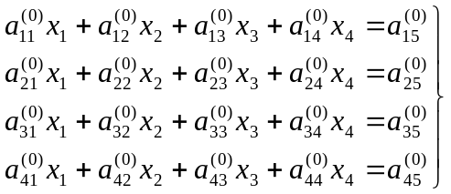 (1)

При умові, що 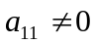, то поділивши перше рівняння на 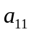, отримаємо

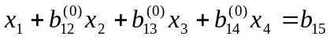, (2)

де 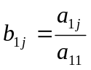 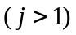
Тепер змінна  може бути виключена із системи. Для цього від 2-го рівняння вихідної системи віднімемо рівняння (2), помножене на 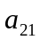, від 3-го - рівняння (2), помножене на 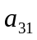 й т.д. Тоді маємо

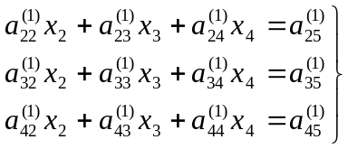, (1’)

де 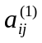 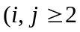) обчислюються як

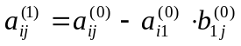

При умові, що 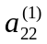 0, поділимо перше рівняння (1’) на і отримаємо

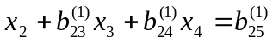, (2’)
де 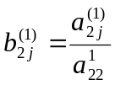 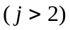

Виключимо тепер  із системи (1’)

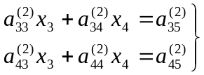, (1’’)

де

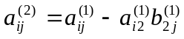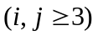

При умові, що 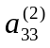 0, поділимо перше рівняння (1’’) на

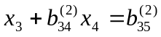, (2’’)

де

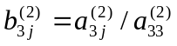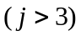

Виключивши  із (1’’) будемо мати:

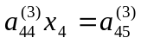,

де

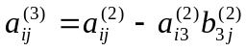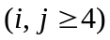

Тоді

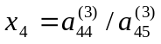 (2’’’)

Отже, якщо головні елементи 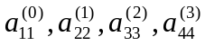 відмінні від нуля, вихідна система еквівалентна наступній системі із трикутною матрицею

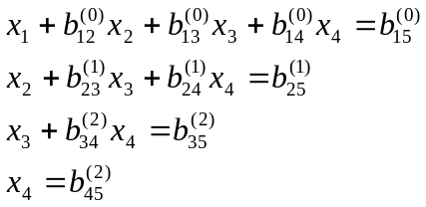,

яка отримана об'єднанням рівнянь (2), (2'), (2'') і (2'''). З останнього рівняння системи отримуємо 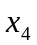. Інші невідомі обчислюються послідовно з рівнянь (2''), (2') і (2) відповідно.

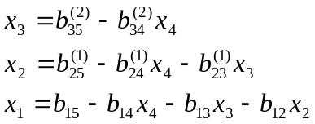

Необхідною і достатньою умовою застосовності методу є відмінність від нуля всіх головних елементів. Процес обчислення коефіцієнтів 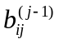 системи з трикутною матрицєю називається прямим ходом, обчислення значень невідомих – зворотним ходом.

Для прямого ходу потрібно виконати наступне число алгебраїчних множень

Для виконання зворотного ходу потрібно 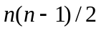 алгебраїчних множень.
Тоді загальна кількість операцій алгебраїчного множення

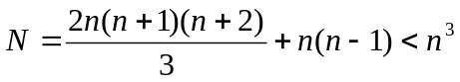

Тобто загальна обчислювальна складність методу Гауса становить O(n³).

У загальному випадку маємо система порядку

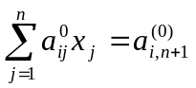; 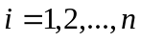 (3)

Якщо 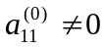, а також всі головні елементи 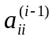 і = 2, 3, ..., n інших рядків у процесі обчислень, відмінні від нуля, то система (3) може бути перетворена на систему з трикутною матрицею

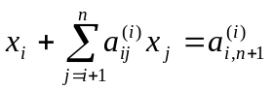 (3*)

Головні елементи і коефіцієнти системи (3*) обчислюються за формулами

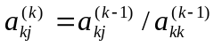;
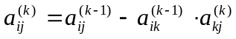,

де 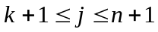, 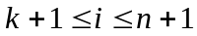; 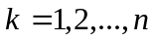

Зворотний хід виконується згідно з формулами

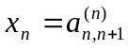
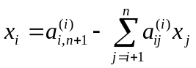, 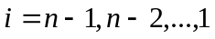

Розглянутий варіант методу Гауса називається схемою єдиного поділу і має наступні недоліки. Якщо головний елемент деякого рядка дорівнює нулю, схема формально непридатна, притому, що система може мати єдиний розв’язок.

3. Схема з вибором головного елемента

Цього недоліку позбавлена схема з вибором головного елемента. Крім того, ця схема менш чутлива до помилок округлення.

Нехай є система

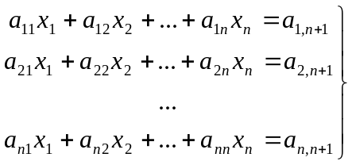 (1)

Розглянемо розширену матрицю  з коефіцієнтів системи і вільних членів

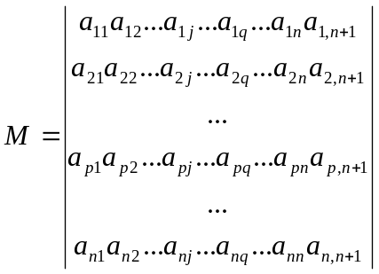

Виберемо ненульовий і найбільший за модулем коефіцієнт 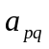, що не належить до стовпчика вільних членів 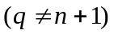 й обчислимо множники

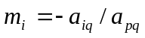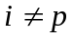

Рядок з номером  матриці називається головним рядком. Далі до кожного неголовного рядка додамо головний, помножений на 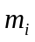 для цього рядка. У результаті отримаємо матрицю, у якої р-й стовпець складається з нулів. Відкидаючи цей стовпчик і головний рядок, одержимо матрицю 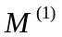 з меншим на 1 числом рядків і стовпчиків. З матриці таким самим чином отримаємо 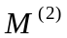 й т.д.

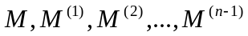,

де остання є двочленна матриця-рядок, її також вважаємо головним рядком. Для визначення невідомих  поєднуємо в систему всі головні рядки, починаючи з останньої

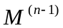.

Метод завжди знаходить розв’язок, якщо визначник системи

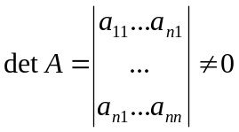.

Далі невідомі обчислюються із трикутної матриці, так само, як у попередньому методі. Після належної зміни нумерації невідомих отримуємо розв’язок вихідної системи.

Метод Гауса може бути також використаний для обчислення зворотної матриці
Припустимо є неособлива матриця

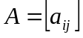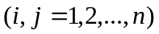

Для знаходження її зворотної матриці

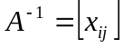

використаємо співвідношення 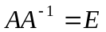, де  - одинична матриця. Перемножуючи матриці  й  одержимо систем рівнянь щодо 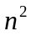 невідомих 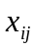
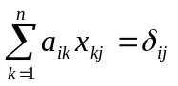 ,

де 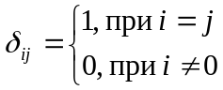

Отримані систем лінійних рівнянь для 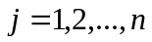, що мають одну й ту саму матрицю і різні вільні члени, можна вирішити методом Гауса.

Нарешті, метод Гауса дозволяє обчислювати визначник матриці. Можна знаходити, що для матриці

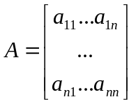

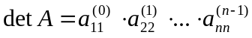,

тобто детермінант дорівнює добутку головних елементів схеми Гауса.

4. Метод простої ітерації
Маємо СЛАР:

a₁₁x₁ + a₁₂x₂ + …+ a_{1n}x_{n} = b₁
a₂₁x₁ + a₂₂x₂ + …+ a_{2n}x_{n} = b₂ (4)
..... . . . .
a_{n1}x₁ + a_{n2}x₂ + …+ a_{nn}x_{n} = b_{n}

Уведемо позначення:
a₁₁ a₁₂ …a_{1n} x₁ b₁
А = a₂₁ a₂₂ …a_{2n} , Х = x₂ , В = b₂
… … …
a_{n1}a_{n2}…a_{nn} x_{n} b_{n}

Тоді система (4) набуває вигляду

AХ = В (4')

Якщо a_{ij} ≠ 0 (i = 1, 2, …n), надамо кожне з її рівнянь у вигляді

x₁ = β₁ + α₁₂x₁ + α ₁₃x₂ + …+ α _{1n}x_{n}
x₂ = β₂ + α₂₁x₁ + α ₂₃x₂ + …+ α _{2n}x_{n} (5)
..... . . . .
x_{n} = β_{n} + α_{n1}x₁ + α _{n2}x₂ + …+ α_{n,n -1}x_{n -1} ,

де β_{i} = b_{i}/a_{ii} , α_{ij} = a_{ij}/a_{ii} , при i≠j
α_{ij} = 0, при i=j ; i,j = 1,2, …n

Водячи матрицю α і вектор

α₁₁ α_{12...} …α_{1n} β₁
α = α₂₁α_{22...}…α_{2n} β = β₂,
… …
α_{n1}α_{n2}…α_{nn} β_{n}

Перепишемо (5) у матричній формі

Х = β + αХ (5')

Приймемо за нульове наближення Х⁽⁰⁾ = β і будемо розв’язувати (5’) методом послідовних наближень:
Х⁽¹⁾ = β + α Х⁽⁰⁾
Х⁽²⁾= β + α Х⁽¹⁾ (6),
. . .
Х^{(k+1)} = β + α Х^{(k)}
k = 1, 0, ...

Якщо існує границя послідовності Х⁽¹⁾, Х⁽²⁾, … Х^{(k)}, …

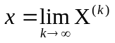,
то ця границя є точним розв'язком системи (6).

Отже,
x_{i}⁽⁰⁾ = β_{i}
. . .
_{n}
x_{i}^{(k+1)} = β_{i} + ∑ α_{ij} x_{ij}^{(k)} (6')
^{j=1}

α_{ii} = 0; i = 1, 2, …n; k = 0, 1, 2, …

Збіжність процесу ітерації залежить лише від властивостей матриці α, тому X⁽⁰⁾ може бути довільним. Отже, процес має властивість самокорегованності, тобто окрема помилка не відбивається на остаточному результаті.

Достатня умова збіжності визначається наступною теоремою:

Теорема 1.
Якщо для системи (5’) виконано щонайменше одну з умов:

- 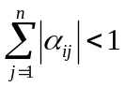(i = 1, 2, …n)

або
- 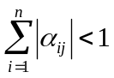 (j = 1, 2, …n),

те процес ітерації (6’) сходиться до єдиного розв'язку цієї системи, незалежно від вибору початкового наближення.

Наслідок.
Для системи

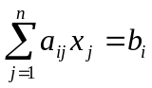 i = 1, 2, …n

метод простої ітерації збігається, якщо виконані нерівності

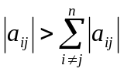 i = 1, 2, …n

тобто, якщо модулі коефіцієнтів діагональних елементів більше суми модулів елементів, що залишилися.

5. Перетворення СЛАР до виду, придатного для ітерації
Якщо det A 0, за допомогою лінійного комбінування рівнянь системи

AX = B (7)

останню завжди можна замінити еквівалентною

X = β + αX (8)

такою, що умови збіжності будуть виконані.

На практиці діють у такий спосіб. Із заданої системи виділяють рівняння з коефіцієнтами, модулі яких більше за суму модулів інших коефіцієнтів цього рівняння. Кожне виділене рівняння виписують у такий рядок нової системи, щоб найбільший за модулем коефіцієнт став діагональним.

Із залишившихся невикористаними і виділених рівнянь створюють лінійно незалежні комбінації з таким розрахунком, щоб виконувалася сформульована вище вимога і всі вільні рядки були заповнені. Кожне невикористане на першому етапі рівняння повинне потрапити хоча б в одну лінійну комбінацію, що є рівнянням нової системи. Наприклад, маємо наступну СЛАР

(1) 2x₁ + 3x₂ – 4x₃ + x₄ – 3 = 0
(2 x₁ – 2x₂ – 5x₃ + x₄ – 2 = 0
(3) 5x₁ – 3x₂ + x₃ – 4x₄ – 1 = 0
(4 10x₁ – 2x₂ – x₃ + 2x₄ + 4 = 0

У рівнянні (2) коефіцієнт при x₃ більше за суму модулів всіх інших коефіцієнтів, отже

(I) 3x₁ ₊ 0x₂ – 0x₃ – 9x₄ = 10
(II x₁ + 5x₂ + x₃ + 0x₄ = 0
(III) x₁ – 2x₂ – 5x₃ + x₄ = 2
- 0x₁ – 3x₂ – 4x₃ + x₄ = – 4

Щоб одержати рівняння (II) з максимальним коефіцієнтом при x₂, необхідно взяти комбінацію (1) – (2). Тепер у нову систему опосередковано увійшли рівняння (1), (2) і (4). Можна переконатися, що рівняння (ІІІ) можна отримати, взявши лінійну комбінацію

2(1) - (2) + 2(3) - (4)

тоді маємо систему

x₁ = 0x₁ – 0.2x₂ + 0.1x₃ – 0.2x₄ – 0.4
x₂ = 0.2x₁ + 0x₂ – 0.2x₃ + 0x₄ + 0.2
x₃ = 0.2x₁ – 0.4x₂ + 0x₃ – 0.2x₄ – 0.4
x₄ = 0.333x₁ + 0x₂ – 0x₃ + 0x₄ – 1.111

6. Оцінка точності отриманих наближень
Якщо в процесі обчислень буде виявиться, що

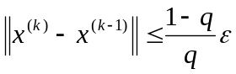,
де
q = || || < 1 ,

то

|| x – x^{(k)} || ≤ ε , де

|| || - будь-яка канонічна норма матриці :
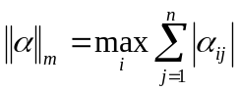
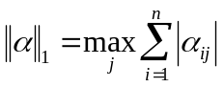
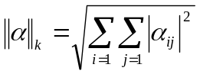
Існує можливість обчислення необхідного числа ітерацій для досягнення заданої точності.
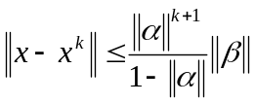.

7. Метод ітерації Зейделя
Основна ідея методу полягає в тому, що при обчисленні (k + 1)-го наближення невідомого x_{i}^{(k+1)} враховуються вже обчислені раніше (k +1)-ші наближення x₁^{(k+1)}, x₂^{(k+1)}, … x_{i-1}^{(k+1)}...
Вважаючи, що k-і наближення x_{i}^{(k)} кореня відомі, будемо обчислювати (k + 1) наближення за формулами
_{n}
x₁^{(k+1)} = β₁ + ∑ α_{1j} x_{j}^{(k)}
^{j=1}
_{n}
x₂^{(k+1)} = β₁ + α₂₁ x₁^{(k+1)} + ∑ α_{2j} x_{j}^{(k)}
^{j=2}
_{i–1} _{n}
x_{i}^{(k+1)} = β_{i} + ∑ α_{ij} x_{j}^{(k+1)} + ∑ α_{ij} x_{j}^{(k)}
^{j=1} ^{j=i}
_{n-1}
x_{n}^{(k+1)} = β_{n} + ∑ α_{nj} x_{j}^{(k+1)} + α_{nn} x_{n}^{(k)}
^{j=1}
k = 0, 1, 2, …n

Теорема 2.
Якщо для лінійної системи

X = αX + β (9)

виконано умову

|| α ||_{m} > 1,

де 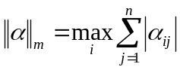, і = 1, 2, . . ., n

то процес ітерації для системи (9) збігається до єдиного її розв'язку, при будь-якому виборі початкового вектора Х⁽⁰⁾.

Наведена теорема про збіжність справедлива й для ітерації Зейделя. Як правило метод Зейделя дає кращу збіжність, ніж проста ітерація. Процес Зейделя може навіть збігатися, коли проста ітерація розбігається.

Оцінка точності отриманих наближень

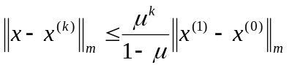 ,
де
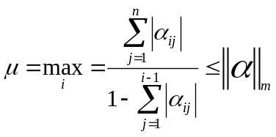

Спробуємо оцінити обчислювальну складність ітераційних методів. Виконання однієї ітерації для системи з n невідомими, вочевидь, потребує n² операцій алгебраїчного множення. Отже, якщо для досягнення потрібної точності слід виконати не менш, ніж к ітерацій, загальна обчислювальна складність буде
O( n² к )
Згадаємо, що обчислювальна складність прямих методів складає
O( n³ )
Таким чином, якщо k < n, обчислювальна складність ітераційних методів менша за складність прямих методів. На практиці порядок системи (n) зазвичай складає кілька сотень, або навіть, тисяч. У той же час для отримання досить високої точності розв’язку треба не більше кількох десятків ітерацій. Отже, у такому випадку ітераційні методи набагато більш економні в сенсі обчислювальної складності.

8. Контрольні запитання

- Наведіть загальну класифікацію методів розв’язяння СЛАР.
- Що таке прямий та зворотний хід у методі Гауса?
- Які переваги має схема з вибором головного елементу?
- У чому суть методу простої ітерації?
- Які умови збігання й оцінки точності в методі простої ітерації?
- При яких умовах доцільніше використовувати ітераційні методи?
- Як визначити кількість ітерацій, необхідних для досягнення потрібної точності?

